学士学位毕业设计（论文）

基于单片机的旋转时钟设计

# 学生姓名： 指导教师：

所在学院： 信息技术学院

专 业： 电气工程及其自动化

Xxxxxxx 大 学中 国 · xx 2011 年 5 月

**Xxxxxxx** 大学

# 本科毕业设计（论文）任务书

学生姓名 所在班级

电 气 2007 级

1. 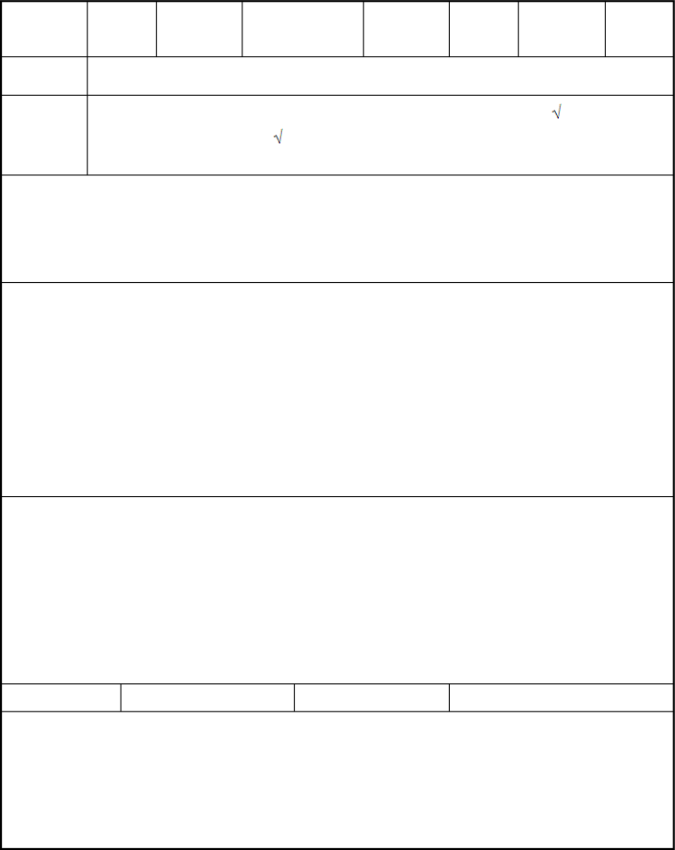班

导师姓名 导师职称 副教授

论文题目 基于单片机的旋转时钟设计

* 1. ．应用与非应用类：〇工程 〇科研 〇教学建设 〇理论分析〇模拟

题目

* 1. ．软件与软硬结合类：〇软件〇硬件〇软硬结合〇非软硬件

分类

（ 1 、 2 类中必须各选一项适合自己题目的类型在〇内打√）

主要研究内容及指标：

在稳定旋转地载体上安装 20 个 LED 发光器件，静止时，各列发光管等间距分列排开， 随着扫描速度的加快，在计算机软件精确的时序控制下，不断扫描出预设的时间，文字，

图案等。

主要参考文献：

1. Fan yang,Guoping Li,Huipeng Li.Design&Development Of A Remote Temperature Monitor Systems Of Web Using Virtual Instruments.advances in computer,information,and systems sciences and engineering.2006
2. 张迎新等 . 单片机初级教程——单片机基础 . 北京：北京航空航天大学出版社 . 2006
3. 周坚 . 单片机 C 语言轻松入门 . 北京：北京航空航天大学出版社 . 2006
4. 周兴华 . 手把手教你学单片机 C 语言程序设计 . 北京：北京航天航空大学出版社 . 2007

阶段规划：

2010 年 12 月 20 日—— 2011 年 1 月 20 日 温习单片机的理论知识

|  |  |  |  |  |  |  |
| --- | --- | --- | --- | --- | --- | --- |
| 2011 年 | 1 | 月 | 21 日—— 2011 年 | 2 月 | 22 日 | 温习单片机编程理论知识 |
| 2011 年 | 2 | 月 | 23 日—— 2011 年 | 3 月 | 12 日 | 温习 Protel DXP 基础理论 |
| 2011 年 | 3 | 月 | 13 日—— 2011 年 | 3 月 | 19 日 | 购买电子元件 |
| 2011 年 | 3 | 月 | 20 日—— 2011 年 | 4 月 | 25 日 | PCB 设计硬件焊接及软件编程 |
| 2011 年 | 4 | 月 | 26 日—— 2011 年 | 5 月 | 15 日 | 整理论文准备答辩 |

开题时间 2010 年 12 月 20 日 完成论文时间 2011 年 5 月 21 日专家审定意见：

系主任签字：

2010 年 12 月 13 日

注： 1 ．任务书由指导教师填写后交给学生，要求学生妥善保存。

2 ．此任务书夹于论文扉页与论文一并装订，作为论文评分依据之。

# 摘要

基于视觉暂留原理，开发出了一种旋转式 LED 显示屏。在稳定旋转地载体上安装 20 个 LED 发光器件，静止时，各列发光管等间距分列排开，随着扫描速度的加快，在计算机软件精确的时序控制下，不断扫描出预设的时间，文

字，图案等。装在电机上的电路始终在高速旋转，我们就无法使用通常的方法来给电机供电，但可以通过无限供电方式供直流电机使用。采用时钟芯片DS1302 以及电池能准确显示时、分、秒。

关键词： 视觉暂留 单片机 时钟芯片 无线供电

ABSTRACT



ABSTRACT

Based on the persistence of vision principle, developed a rotating LED

display. Vector rotation in a stable way to install a LED light-emitting

device,

static when glibenclamide

speeds up, the computer

LED

rows equally spaced points, with the scan rate

software under

the

control

of

so on.

precise

Packed in

timing,

and

constantly scan the default text, patterns and

motors

in

high-speed circuit always, we can't use the usual way to give motor power supply, but can through the infinite power supply mode for dc motor using. Using clock chip DS1302 and battery can accurately shows, minutes and seconds.

**Keywords:** Persistence of Vision MCU Clock chip Wireless power supply

# 目录

### 摘要 I

|  |  |
| --- | --- |
| ABSTRACT II |  |
| 前言 ................................................................................................... | IV |
| 1 基本组成及原理 ............................................................................... | 1 |
| 1.1 电机部分 ................................................................................ | 1 |
| 1.2 单片机控制发光二极管显示部分 ......................................... | 2 |
| 2 PCB 制板设计与制作 ..................................................................... | 10 |
| 2.1 PCB 板的设计 ...................................................................... | 10 |
| 2.2 硬件的焊接与检查 ............................................................. | 10 |
| 3 系统程序设计 ................................................................................ | 12 |
| 3.1 系统程序介绍 ..................................................................... | 12 |
| 3.2 系统编程 ............................................................................. | 13 |
| 3.2 程序在线下载 ..................................................................... | 14 |
| 4 数字式旋转时钟扩展 ..................................................................... | 15 |
| 结论 ................................................................................................... | 16 |
| 参考文献 ........................................................................................... | 17 |
| 致谢 ................................................................................................... | 19 |
| 附录 ..................................................................................................... | 1 |

前言

基于单片机原理的旋转时钟是一种实用性很高的新型时钟。 它利用了视觉暂留原理。显示方式上采用平衡式的两排 LED ，这除了在旋转时能较好的保持平衡外，主要能利用两边交替显示方式，比单排要快一倍。用 LED 灯排成一列，取中间一点为圆心，使 LED 灯围绕圆心旋转，最外侧的发光二极管显

示时间刻度，当时针在 12 点时我们假设角度为 0o，则每个小时时针之间的角 度为 360o/12=30o. 于是当这一列发光二极管每旋转 30o，最外侧的发光二极管就点亮一个瞬间一呈现时间刻度。这样，如果在 0.1s 内这列发光二极管能旋转完一圈，则人眼就会产生错觉，而把先后产生的时间刻度连成 12 个完整的时间刻度。

电机带动一系列发光二极管绕轴旋转， 单片机控制发光二极管在旋转过程中的相应位置上点亮以指示时时钟和文字， 与此同时， 单片机内部进行时钟的计时操作，以控制旋转时钟显示正确的走时。

此设计首先由一位外国人设计，近几年在国内随着感兴趣的人渐渐增多， 许多类似的产品，如摇摇棒，也逐渐被大家所了解。这里就详细介绍一下旋转时钟这一设计的具体内容。

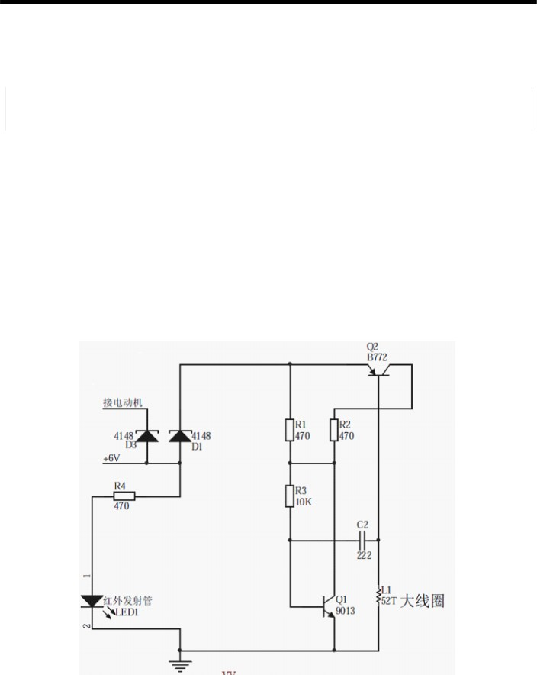

1 基本组成及原理

旋转时钟制作所需主要材料： 电动机， 发光二极管， 时间寄存器（ DS1302 ），

单片机 (STC89C52) ，红外发射管，红外接收头，电池。

旋转时钟主要有两部分组成：电机部分和单片机控制发光二极管显示部

分。

1.1 电机部分

1.1.1 无线供电电路

由于装在电机上的电路始终在高速旋转， 电，但可以通过无限供电方式供直流电机使用。的无线电路供电的电路板。它的原理图如下图

无法使用通常的方法来给电机供

在这里此设计采用了一个小小

1：

图 1 无线供电原理图

图中左侧为电机启动部分，右侧为一个振荡电路，通电后振荡电路通路， 大线圈上有交变电流，使磁环产生磁场，实现无线供电原理。

### 1.1.2 电源模块

任何电路都离不开电源部分， 单片机也不例外， 而且应该高度重视电源部分，不能因为电源部分电路比较简单而有所忽略， 其实有将近一半的故障或制作失败都和电源有关，电源部分做好才能保证电路的正常工作。

电网提供的交流电源经过整流、滤波，可得到直流电压，但此电压仍然存在波纹。同时，由于交流电网电压的波动，负载的变化和温度的影响等，使输出电压纹波会更大，即输出电流电压不稳定。为了得到稳定的输出电压，在滤波电路与负载之间常常加入稳压电路，以使负载得稳定的输出电压。

通过上面的分析可知，直流稳压电源主要由变压器、整流电路、滤波电路和稳压电路四大部分组成。

直流稳压电路组成框图如图 2 所示。

220V

### 变

50Hz 压

### 整 滤 稳

流 波 压

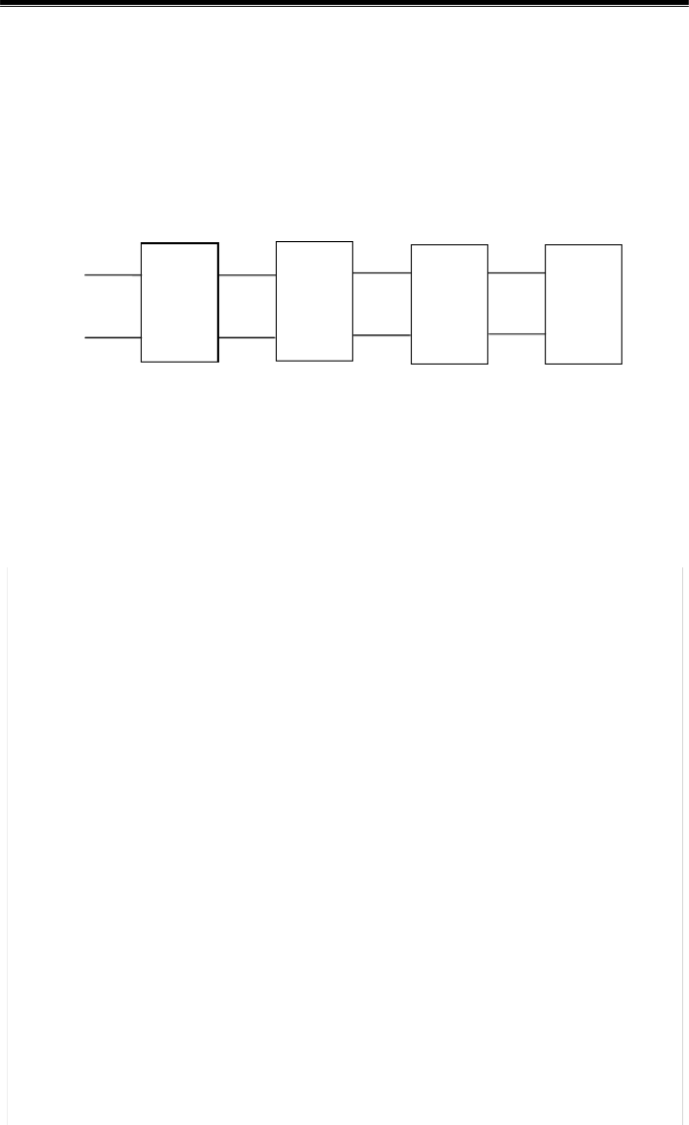

图 2 稳压电路组成框图

在此设计中使用了 100-240 转 6V 直流稳压电源来进行电压调控。

* 1. 单片机控制发光二极管显示部分

### 单片机控制部分

单片机是一种集成在电路芯片， 是采用超大规模集成电路技术把具有数据

处理能力的中央处理器 CPU 随机存储器 RAM 、只读存储器 ROM 、多种 I/O

口和中断系统、定时器 / 计时器等功能（可能还包括显示驱动电路、脉宽调制电路、模拟多路转换器、 A/D 转换器等电路）集成到一块硅片上构成的一个小而完善的计算机系统。

单片机以其集成度高、功能强、可靠性高、体积小、功耗低、价格廉、使

用灵活等一系列优点得到迅速的发展， 渗透到我们生活的各个领域， 几乎很难找到哪个领域没有单片机的踪迹。导弹的导航装置，飞机上各种仪表的控制，

计算机的网络通讯与数据传输， 工业自动化过程的实时控制和数据处理， 广泛使用的各种智能 IC 卡，民用豪华轿车的安全保障系统等，这些都离不开单片

机。

双数据

1280 字节

SRAM

**STC**

8/16/32/64 字节 闪存

ISP

2K-8K 字节

ISP 引导码

P0

P1

指针

看门狗

8051 微处理器，低功耗，超低价，高速（ 0-90M ）高可靠。掉电模式 0.5uA ，空闲模式

8 位并行端

口 P2

+ P3

P4.0-P4.3

四个附送

UART （串口） 三个定时器

E2 PROM

Data flash A/D 不 加

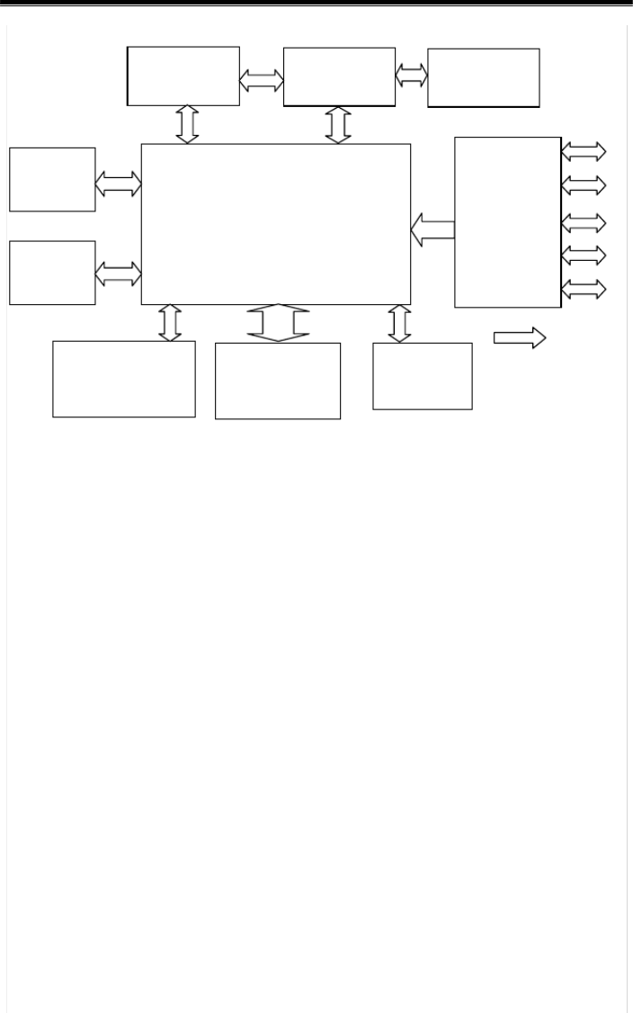

图 3 系统功能

早期的单片机都是 8位或 4位的。其中最成功的是 INTEL 的8031 ，因为简单可靠而性能不错获得了很大的好评 , 其系统功能如图 3。此后在 8031 上发展出了 MCS51 系列单片机系统。基于这一系统的单片机系统直到现在还在广泛使

用。随着工业控制领域要求的提高，开始出现了 16位单片机，但因为性价比不 理想并未得到很广泛的应用。 90年代后随着消 费电子产品大发展，单片机技 术得到了巨大提高。 随着 INTEL i960 系列特别是后来的 ARM 系列的广泛应用， 32位单片机迅速取代 16位单片机的高端地位，并且进入主流市场。而传统的 8

位单片机的性能也得到了飞速提高，处理能力比起 80年代提高了数百倍。

当代单片机系统已经不再只在裸机环境下开发和使用，大量专用的嵌 入式操作 系统 被广泛应用在全系列的单片机上。而在作为掌上电脑和手机核心

处理的高端单片机甚至可以直接使用专用的 Windows 和 Linux 操作 系统。

STC 公司的单片机主要是基于 8051 内核，是新一代增强型单片机，指令代码完全兼容传统 8051，速度快 8~12倍, 带 ADC ，4路 PWM ，双串口，有全球唯一 ID 号，加密性好，抗干扰强。它的编程原理如图 4所示。

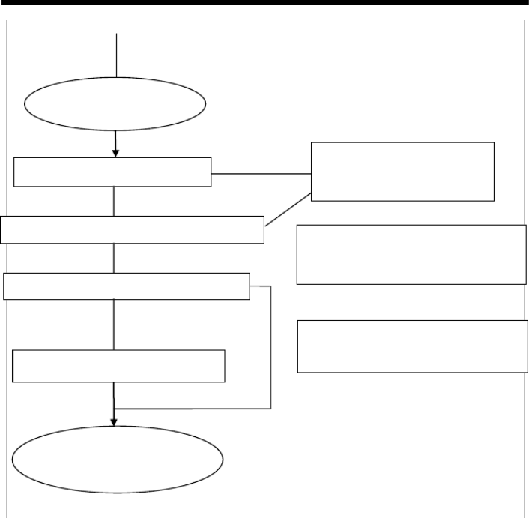

单片机彻底没电

外部手动复位，看门狗复位

给单片机上复位，冷启动

单片机不会运行

ISP 程序

冷启动，单片机运行系统

ISP 监控程序

单片机运行 ISP 程序， 检测有无下载

命令流，会占时几十

mS- 几百 mS

检测 P3.0/RxD 有没有合法下载命令流

有

无

下载用户程序

进用户程序区

PC 机端的控制软件必需先发下载命

令流，再给单片机上电复位

软复位到用户程序区

运行用户程序

图 4 STC 单片机编程原理说明

STC 单片机的优点 :

超强抗干扰 :

1、高抗静电 ( ESD 保护 )

2、轻松过 2KV/4KV 快速脉冲干扰 ( EFT 测试 )

3、宽电压 , 不怕电源抖动

4、宽温度范围 , -40 ℃ ~85℃

5、I/O 口经过特殊处理

6、单片机内部的电源供电系统经过特殊处理

7、单片机内部的时钟电路经过特殊处理

8、单片机内部的复位电路经过特殊处理

9、单片机内部的看门狗电路经过特殊处理

三大降低单片机时钟对外部电磁辐射的措施 : 1、禁止 ALE 输出；

2、如选 6 时钟 / 机器周期 , 外部时钟频率可降一半；

3、单片机时钟振荡器增益可设为 1/2Gain .

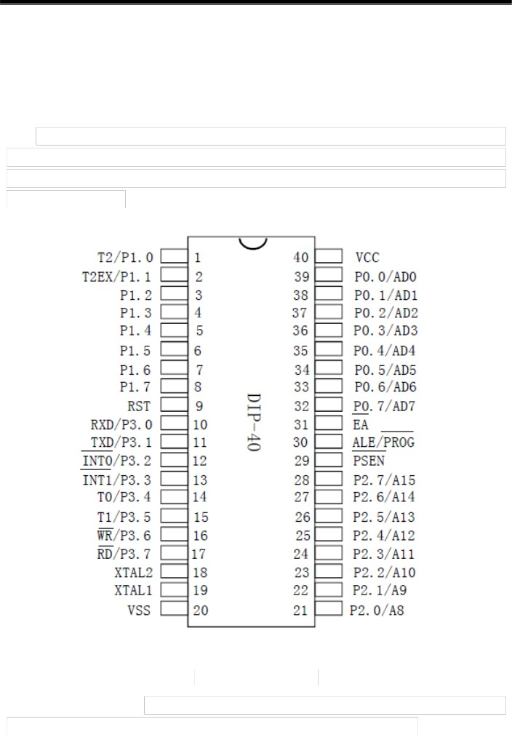超低功耗 :

1、掉电模式 : 典型功耗 <0.1 μ A

2、空闲模式 : 典型功耗 2mA

3、正常工作模式 : 典型功耗 4mA-7mA

4、掉电模式可由外部中断唤醒 , 适用于电池

STC89C52 单片机中包含中央处理器（ CPU），程序存储器（ Flash ），数据存储器（ SRAM ），定时 /计数器， UART 串口， I/O 接口， EEPROM ，看门狗等模块。此类单片机几乎包含了数据采集和控制中所需的所有单元模块， 可称得上一个片上系统。

图 5 STC89C52 管脚图

本设计采用的是 STC89C52 单片机， 其管脚图如图 5 所示， 此系列单片机有很多种，本设计选用的是贴片 PQFP。其管脚图如图 6 所示。

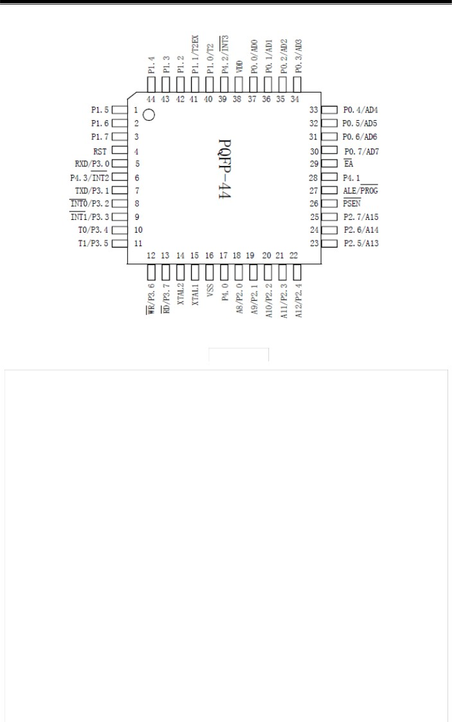

图 6 PQFP管脚图

P0口：P0口是一个 8位漏极开路的双向 I/O 口。作为输出口，每位能驱动 8

个 TTL 逻辑电平。对 P0端口写 “1”时，引脚用作高阻抗输入。

当访问外部程序和数据存储器时， P0口也被作为低 8位地址 /数据复用。在这种模式下， P0具有内部上拉电阻。

P1口： P1口是一个具有内部上拉电阻的 8位双向 I/O 口， P1输出缓冲器能驱动 4个 TTL 逻辑电平。对 P1 端口写 “1时”，内部上拉电阻把端口拉高，此时可以作为输入口使用。 作为输入使用时， 被外部拉低的引脚由于内部电阻的原 因，将输出电流（ IIL ） 。

此外， P1.0和 P1.2分别作定时器 / 计数器 2的外部计数输入（ P1.0/T2 ）和时器/计数器 2 的触发输入（ P1.1/T2EX ），具体如下表所示。 在 flash 编程和校验时， P1口接收低 8位地址字节。

引脚号第二功能：

P1.0 T2 （定时器 / 计数器 T2 的外部计数输入） ，时钟输出

P1.1 T2EX （定时器 / 计数器 T2 的捕捉 /重载触发信号和方向控制）

P2口： P2口是一个具有内部上拉电阻的 8位双 I/O 口， P2输出缓冲器能驱动4个 TTL 逻辑电平。对 P2端口写 “1”时，内部上拉电阻把端口拉高，此时可 以作为输入口使用。 作为输入使用时， 被外部拉低的引脚由于内部电阻的原因， 将输出电流（ IIL ） 。

P3口： P3口是一个具有内部上拉电阻的 8 位双向 I/O 口， p2 输出缓冲器

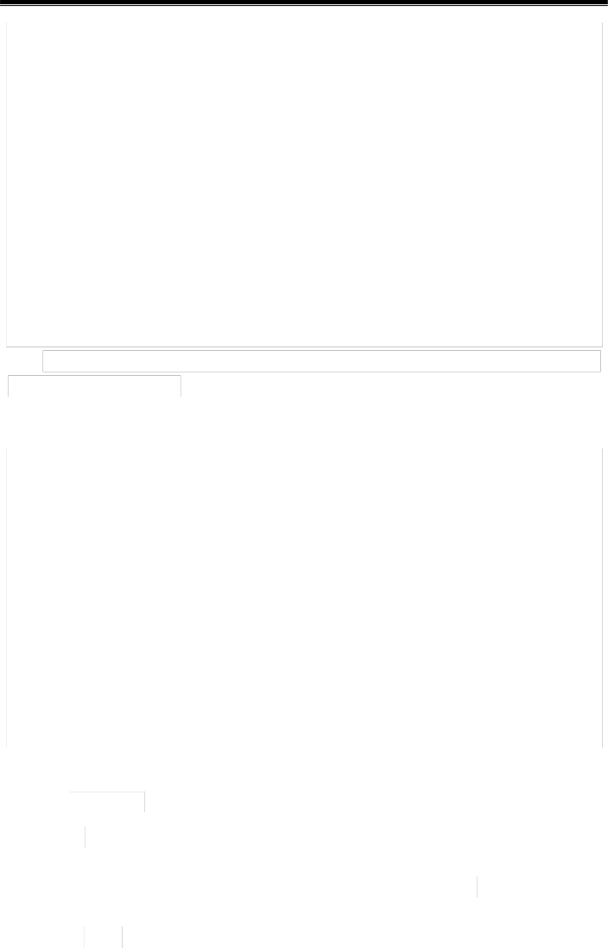

能驱动 4个 TTL 逻辑电平。对 P3 端口写 “1时”，内部上拉电阻把端口拉高，此时可以作为输入口使用。 作为输入使用时， 被外部拉低的引脚由于内部电阻的 原因，将输出电流（ IIL ）。P3口亦作为 STC89C52 特殊功能（第二功能）使用， 如下表所示。在 flash 编程和校验时， P3口也接收一些控制信号。

端口引脚第二功能： P3.0 RXD( 串行输入口 ) P3.1 TXD( 串行输出口） P3.2 INTO( 外 中 断 0) P3.3 INT1( 外中断 1)

P3.4 TO( 定时/ 计数器 0)

P3.5 T1( 定时 /计数器 1)

P3.6 WR( 外部数据存储器写选通 ) P3.7 RD( 外部数据存储器读选通 )

RST —— 复位输入。当振荡器工作时， RST 引脚出现两个机器周期以上高电平将是单片机复位。 单片机复位过程主要是指电阻给电容充电， 电容的电压缓慢上升直到 Vcc ，没到 Vcc 时芯片复位脚近似低电平，于是芯片复位，接近Vcc 时芯片复位脚近高电平，于是芯片停止复位，复位完成。

ALE/PROG —— 当访问外部程序存储器或数据存储器时， ALE （地址锁存允许）输出脉冲用于锁存地址的低 8位字节。一般情况下， ALE 仍以时钟振荡频率的 1/6 输出固定的脉冲信号，因此它可对外输出时钟或用于定时目的。要

注意的是：每当访问外部数据存储器时将跳过一个 ALE 脉冲。

PSEN—— 程序储存允许（ PSEN）输出是外部程序存储器的读选通信号，

当 STC89C52 由外部程序存储器取指令 （或数据） 时，每个机器周期两次 PSEN 有效，即输出两个脉冲， 在此期间， 当访问外部数据存储器， 将跳过两次 PSEN 信号。

EA/VPP —— 外部访问允许，欲使 CPU 仅访问外部程序存储器（地址为0000H-FFFFH ），EA 端必须保持低电平 （接地）。需注意的是： 如果加密位 LB1被编程，复位时内部会锁存 EA 端状态。如 EA 端为高电平（接 Vcc 端），CPU 则执行内部程序存储器的指令。

### 显示模块

* + - 1. **LED** 显示

LED 显示器具有功耗低，接口控制方便等优点，而且模块的接口信号和

操作指令具有广泛的兼容性， 并能直接与单片机接口， 可方便地实现各种不同的操作，在各类测量及控制仪表中被广泛的应用。当在 LED 上显示汉字时， 应先取得汉字的点阵构成数据，然后将其写入显示存储器中进行显示。

旋转 LED 显示器是一种通过同步控制发光二极位置和点亮状态来实现图

文显示的新型显示器，其结构新颖，成本低廉，可视角度达 360°。

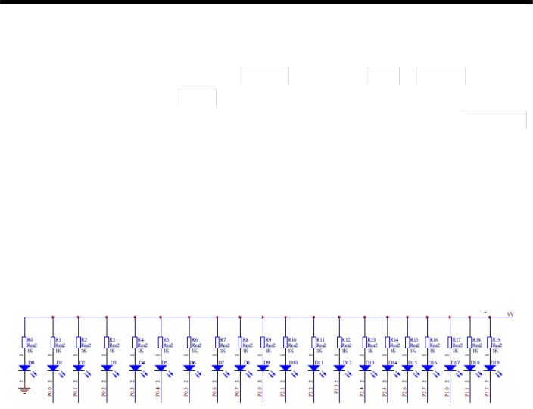

本设计采用 20 个并排发光的贴片二极管，利用人眼的“视觉暂留效应”

显示刻度及指针。

SMD LED 即为表面贴片发光二

极管，它是一种固 态的半 导体器件，它

可以直接把电转化为光。 LED 的心脏是一个半导体的晶片，晶片的一端附在

一个支架上，一端是负极，另一端连接电源的正极，使整个晶片被环

氧树 脂

封装起来。半导体晶片由两部分组成，一部分是 P 型半导体，在它里面空穴

占主导地位，另一端是 N 型半导体，在这边主要是电子。但这两种半导体连接起来的时候，它们之间就形成一个

片的时候，电子就会被推向

子的形式发出能量，这就是

P 区，在

P-N 结。当电流通过导线作用于这个晶

P 区里电子跟空穴复合，然后就会以光

LED 发光的原理。而光的波长也就是光的颜色，

是由形成 P-N 结的材料决定的。

显示模块如图 7 所示。

* + - 1. 时钟芯片的选用

图 7 显示模块原理图

本设计采用时钟芯片 DS1302 ，可以准确的显示北京时间。

DS1302 是 DALLAS 公司推出的涓流充电时钟芯片， 内含有一个实时时钟

/日历和 31 字节静态 RAM 。DS1302 的引脚排列 , 其中 Vcc1 为后备电源， Vcc2 为主电源。 在主电源关闭的情况下， 也能保持时钟的连续运行。 DS1302 由 Vcc1 或 Vcc2 两者中的较大者供电。当 Vcc2 大于 Vcc1 ＋ 0.2V 时， Vcc2 给 DS1302 供电。当 Vcc2 小于 Vcc1 时， DS1302 由 Vcc1 供电。 X1 和 X2 是振荡源，外接 32.768kHz 晶振。 RST 是复位 / 片选线，通过把 RST 输入驱动置高电平来启动所有的数据传送。 RST 输入有两种功能：首先， RST 接通控制逻辑，允许 地址 / 命令序列送入移位寄存器；其次， RST 提供终止单字节或多字节数据的传送手段。当 RST 为高电平时，所有的数据传送被初始化，允许对 DS1302 进行操作。

主要性能指标：

实时时钟具有能计算 2100 年之前的秒、分、时、日、日期、星期、月、年的能力，还有闰年调整的能力。

31×8 位暂存数据存储 RAM 。I/O 串行口方式使得管脚数量最少。工作电压范围： 2.0～ 5.5V 。

工作电流： 2.0V 时，小于 300mA 。

读/写时钟或 RAM 数据时， 有两种传送方式： 单字节传送和多字节传送 (字符组方式 )。

控制字节的最高有效位 ( 位 7) 必须是逻辑 1，如果它为 0，则不能把数据 写入 DS1302 中，位 6 如果为 0，则表示存取日历时钟数据， 为 1 表示存取 RAM 数据；位 5 至位 1 指示操作单元的地址；最低有效位 ( 位 0) 如为 0 表示要进行

写操作，为 1 表示进行读操作，控制字节总是从最低位开始输出。

DS1302 的管脚排列及描述如图 8 所示。

图 8 DS3102 管脚图

DS1302 引脚描述如表 1 所示。

表 1 管脚描述

引脚 说明

X1,X2 GND RST

I/O SCLK

Vcc1,Vcc2

32.768KHz 晶振管脚地

复位脚

数据输入 / 输出引脚串行时钟

电源供电管脚

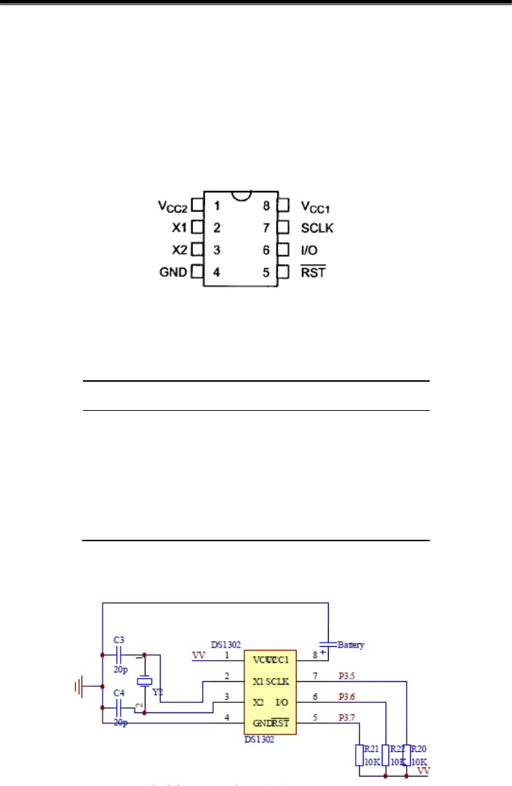

时钟芯片工作原理图如图 9 所示：

图 9 DS1302 工作原理图

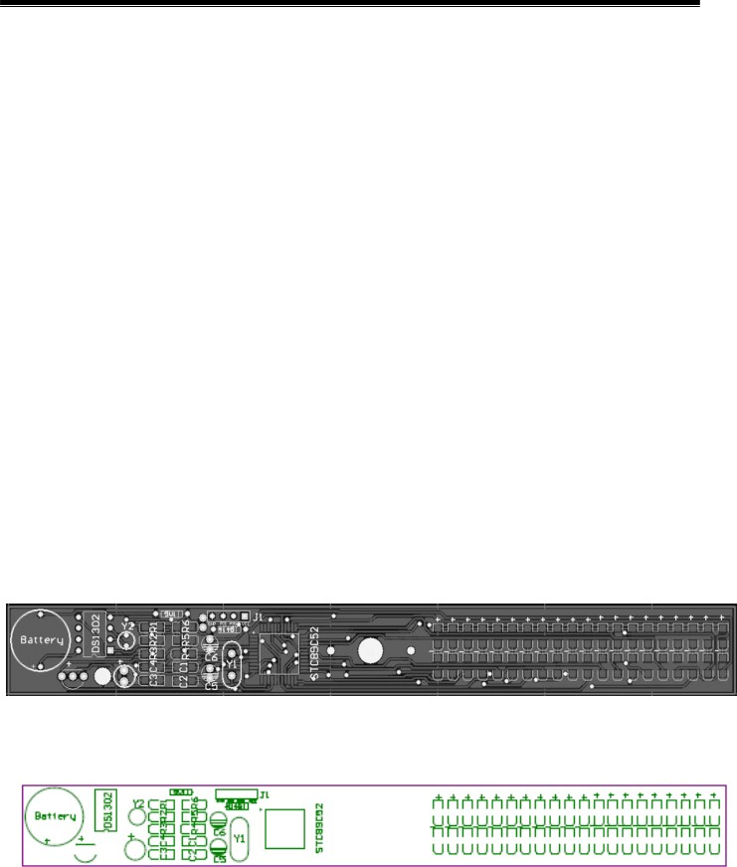

2 PCB 制板设计与制作

2.1 PCB 板的设计

2.1.1 软件介绍

在本设计中使用的是

protel DXP 2004 进行 PCB 板的设计。

Protel 系列软件是 Altium 公司开发的一套用于电子电路设计的应用软件，

它以先进的技术、丰富的功能以及方便的操作的的了广大用户的一致认可。

Protel DXP 2004 已不是单纯的 PCB（印制电路板）设计工具，而是由多 个模块组成的系统工具，分别是 SCH（原理图）设计、 SCH 仿真、 PCB（印

制电路板）设计、 Auto Router （自动布线器）和 FPGA 设计等，覆盖了以 PCB 为核心的整个物理设计。该软件将项目管理方式、原理图和 PCB 图的双向同步技术、多通道设计、拓扑自动布线以及电路仿真等技术结合在一起，为电路

设计提供了强大的支持。

2.1.2 元器件图

旋转时钟的 PCB 图如图 10。

图 10 PCB 图

旋转时钟的 PCB 器件图如图 11。

图 11 PCB 器件图

## 硬件的焊接与检查

### PCB 板的硬件焊接

在 焊 制 过 程 中 有很 多困 难 和问 题 需 要 注意 ， 首 先 就 是 贴 片 单 片 机

（ STC89C52 ）的焊制，贴片的元器件应该首先焊，不能等到其它器件都焊完再焊，最后焊的时候会将周围的几个器件都拆卸下来，这样不仅是很麻烦的，



而且有的器件多次拆装很容易烧坏。

### 无线供电电路板的硬件焊接

无线供电电路板的焊制也很重要。本设计的这一部分没有制作 PCB 板， 使用的是万能板，这就需要在板子背面自行连接。第一次焊接，振荡电路没有

导通，连电机都没有转。经过反复三次审改最后终于成功实现了无限供电。这三次错误经验总结如下：

* + - 1. 电源正负极接反，电机没有转，指示灯也没有亮，无线供电没能实现。
      2. 二极管正负极接反，电机转，但没能产生振荡电路。在这次拆卸过程中，作为红外发射的二极管由于过热而烧坏。只好再配一次元件。
      3. 稳压三极管发射集和集电极接反，没能产生振荡电路。总结这三个失误后，最后将无线供电电路完成。

# 系统程序设计

## 系统程序介绍

汇编语言是一种用文字助记符来表示机器指令的符号语言， 是最接近机器 码的一种语言。 其主要优点是占用资源少、 程序执行效率高。 但是不同的 CPU ， 其汇编语言可能有所差异，所以不易移植。 C 语言是一种结构化的高级语言。

其优点是可读性好，移植容易，是普遍使用的一种计算机语言。缺点是占用资源较多，执行效率没有汇编高。

对于目前普遍使用的 RISC 架构的 8bitMCU 来说，其内部 ROM 、RAM 、STACK 等资源都有限，如果使用 C 语言编写，一条 C 语言指令编译后，会变成很多条机器码， 很容易出现 ROM 空间不够、 堆栈溢出等问题。 而汇编语言， 一条指令就对应一个机器码， 每一步执行什么动作都很清楚， 并且程序大小和 堆栈调用情况都容易控制，调试起来也比较方便。所以在单片机开发中，采用

汇编语言比较好。

程序流程图如图 12 所示。

初始化

标志位

=0

否 等待

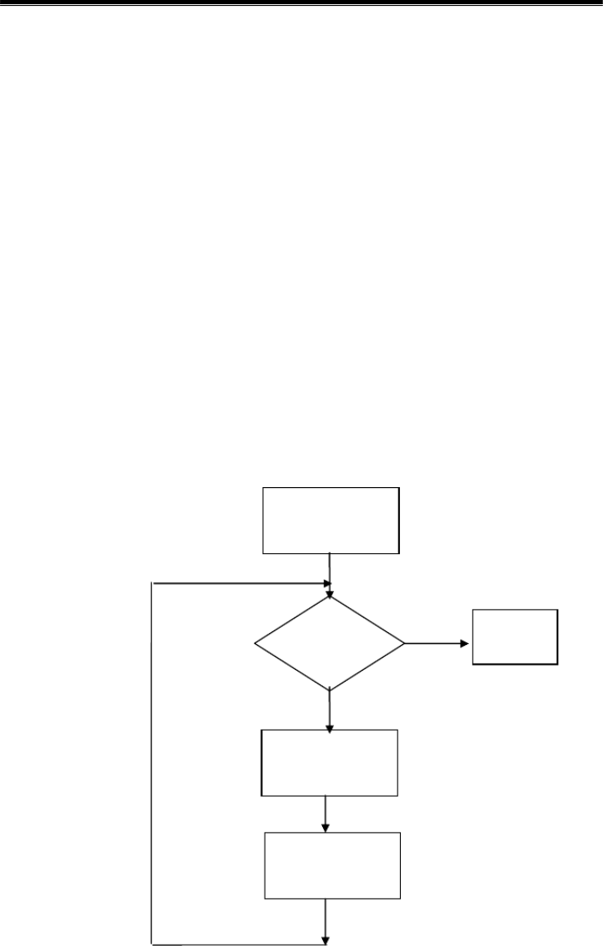

是

送码表显示

标志位置 0

图 12 程序流程图

## 系统编程

STC89 系列单片机大部分都具有在系统可编程（ ISP）特性。 ISP 的好处是：省去购买通用编程器，单片机在用户上即可下载 / 烧录用户程序，而无需将单片机从以生产好的产品上拆下， 再用通用编程器将程序代码烧录进单片机

内部。有些程序尚未定型的产品可以一边生产，一边完善，加快了产品进入市

场的速度， 减小了新产品由于软件缺陷带来的风险。 由于可以将程序直接下载进单片机看运行结果故也可以不用仿真器。

大部分 STC89 单片机在销售给用户之前已在单片机内部固化有 ISP 系统引导程序，配合 PC 端的控制程序即可将用户的程序代码下载进单片机内部，

故无需编程器（速度比编程器快） 。不要用通用编程器编程，否则有可能将单

片机内部已固化的 ISP 系统引导程序擦除 , 造成无法使用 STC 提供的 ISP 软件下载用户的程序代码。 STC89C52RC/RD+ 系列单片机在系统编程中的应用图如图 13 所示。

图 13 STC89C52RC/RD+ 系列单片机在系统编程中的应用



## 3.2 程序在线下载

在线下载基本步骤：

步骤 1：选择所使用的单片机型号，如 STC89C58RD+ ， STC89LE516AD

等。步骤 2：打开文件，要烧录用户程序，必须调入用户的程序代码

步骤 3：选择串行口，你所使用的电脑串口，如串行口 1--COM1 ，串行口2--COM2 ， 有些新式笔记本电脑没有 RS-232 串行口，可买一条 USB-RS232 转接器。

步骤 4：设置是否双倍速，双倍速选中 Double Speed 即可。有的系列单片机如 STC89C51RC/RD+ 可以反复设置双倍速 / 单倍速。

步骤 5：选择“ Download/ 下载”按钮下载用户的程序进单片机内部，可重复执行 步骤 5。此步骤也可选择“ Re-Download/ 重复下载”按钮。

下载时注意看提示， 主要看是否要给单片机上电或复位， 下载速度比一般

通用编程器快。一般先选择“ Download/ 下载”按钮，然后再给单片机上电复位（先彻底断电） ，而不要先上电。 ISP 引导程序擦除。一般使用缺省设置即

可，无须设置。 OSCDN：单片机时钟振荡器增益降一半， 选 1/2gain 为降一半， 降低 EMI ；选 full gain （全增益）为正常状态。

最后， 经过软件硬件的结合调试，搭建成了一个由 6V 电机带动的由STC89C52 作为主控芯片贴片 LED 作为显示元件的旋转时钟。旋转时钟系统 比较稳定，显示效果良好，达到了预期的效果。